
ZESPÓŁ OPIEKI ZDROWOTNEJ W BRODNICY
Samodzielny Publiczny Zakład Opieki Zdrowotnej im. R. Czerwiakowskiego
ul. Wiejska 9, 87-300 Brodnica, tel. 56 66 89 100, tel./fax. 56 66 89 101
e-mail: sekretariat@zozbrodnica.pl

Brodnica, dn. 28.12.2018r.

Sprawa nr: SZP.251.17.18

DO WSZYSTKICH ZAINTERESOWANYCH

Pytania i odpowiedzi nr 1

Dotyczy: wyjaśnienia treści Specyfikacji Istotnych Warunków Zamówienia – sprawa numer SZP.251.17.18

Zamawiający – Zespół Opieki Zdrowotnej w Brodnicy działając na podstawie art. 38 ust. 1 i 2 ustawy z dnia 29 stycznia 2004 r. Prawo zamówień publicznych (t. j. Dz. U. z 2018r., poz. 1986 z zm.) udziela odpowiedzi na zadane pytania w postępowaniu o udzielenie zamówienia publicznego na usługę drukowania z dostawą drukarek. Wpłynęły pytania do Specyfikacji Istotnych Warunków Zamówienia o następującej treści:

Zestaw pytań nr 1:

Pytanie 1
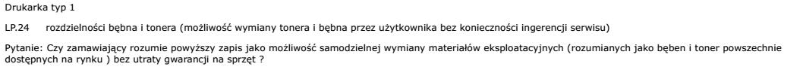
ODP. Zamawiający potwierdza.

Pytanie 2
ODP. Zamawiający potwierdza.

Pytanie 3
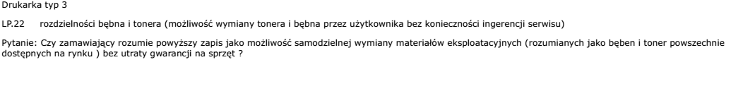
ODP. Zamawiający potwierdza.

Pytanie 4

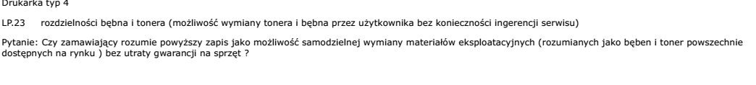
ODP. Zamawiający potwierdza.

Zestaw pytań nr 2:

Pytanie 1
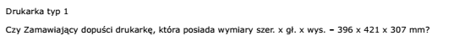
ODP. Zamawiający dopuszcza.

Pytanie 2
ODP. Zamawiający dopuszcza.

Pytanie 3
ODP. Zamawiający dopuszcza.

Zestaw pytań nr 3:

Pytanie 1
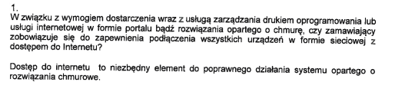
ODP. Zamawiający zapewni urządzeniom drukującym dostęp do Internetu.

Pytanie 2
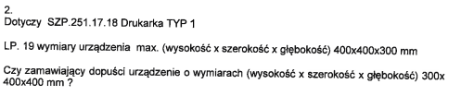
ODP. Zamawiający dopuszcza.

Przewodniczący komisji: Lucyna Gruszkowska ……………………………....
Sekretarz komisji: Marcin Rzepecki …………………………….....
Członek komisji: Maciej Linda ………………………….........

Dyrektor Zespołu Opieki Zdrowotnej
w Brodnicy

Dariusz Szczepański
(oryginalny podpis w aktach sprawy)

